Machine à coudre :
But : | Compréhension d'un mécanisme et recherche des mvts plans
Connaissances nécessaires: | Mouvements plans, rotation...Trajectoires
Objectif technique: | Recherche graphique de l’amplitude de déplacement du point D point de passage du fil.

Description et hypothèses :

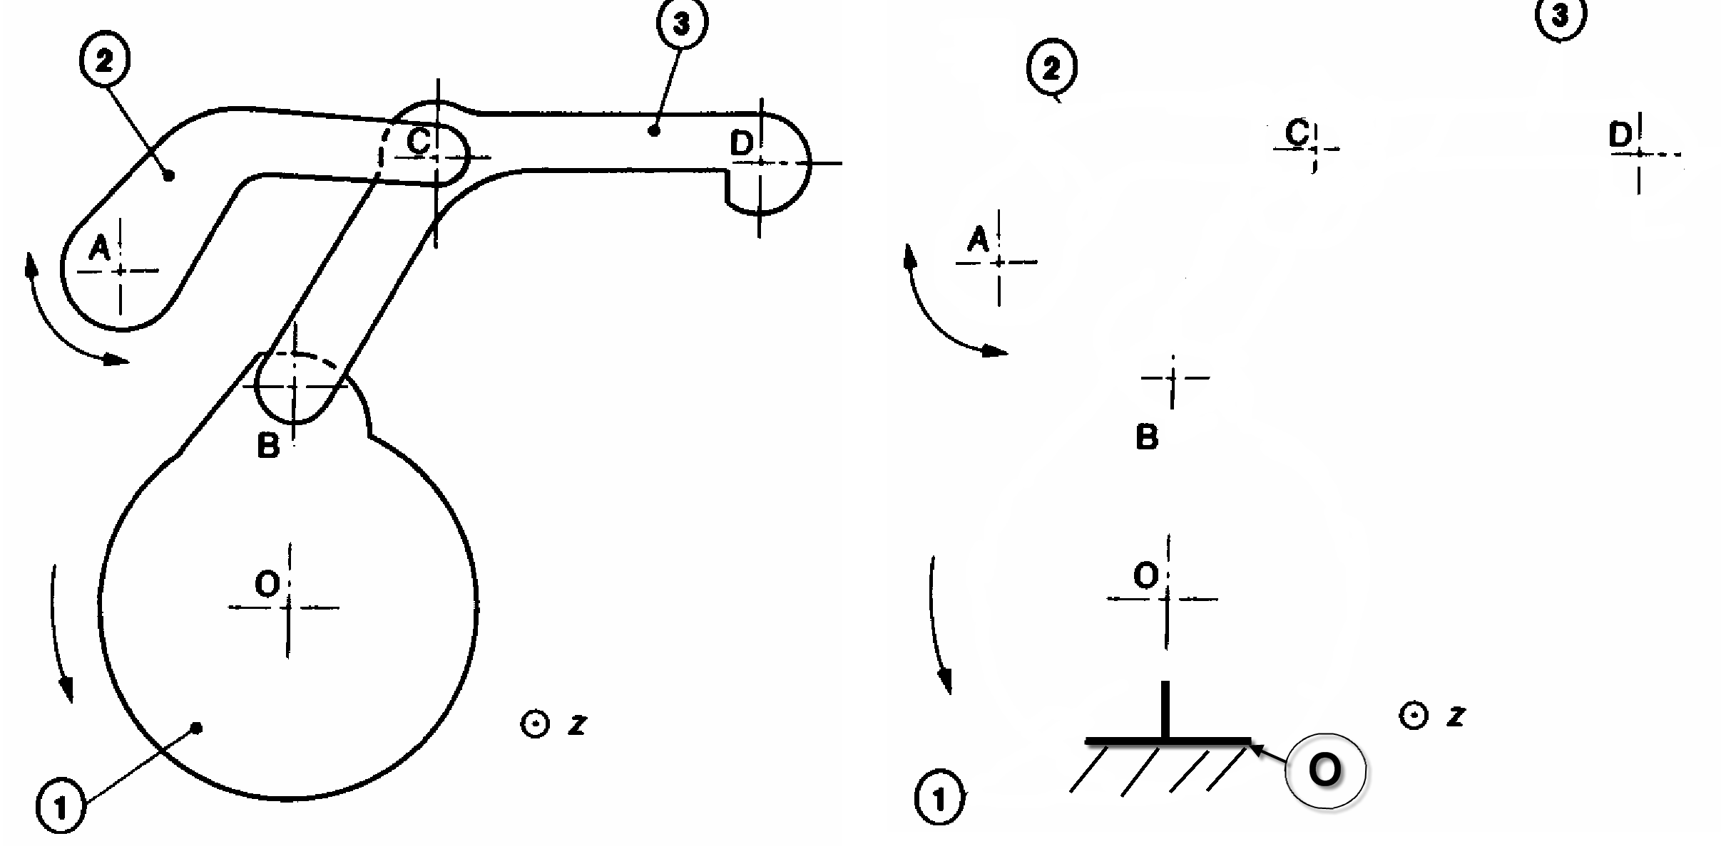La figure représente un mécanisme releveur de fil d'une piqueuse plate (machine à coudre), le bâti 0 de la machine à coudre n’est pas représenté.

Le plateau moteur 1 est en liaison pivot d'axe ($O,\vec{z}$) avec le bâti 0 et le levier 2 du releveur de fil est en liaison pivot d'axe ($A,\vec{z}$), avec le bâti 0.

Le releveur de fil 3 est articulé avec le plateau moteur 1 et le levier 2 par l'intermédiaire de deux liaisons pivot, respectivement d'axe ($B,\vec{z}$) et d'axe ($C,\vec{z}$)

Le fil passe par le trou centré au point D du releveur de fil 3.

La vitesse angulaire du plateau moteur 1 par rapport au bâti 0 est de 50 radians par seconde.

Analyse fonctionnelle :

Coloriez de differentes couleurs la figure du mécanisme releveur de fil.

Réaliser un graphe des liaisons de ce mécanisme (en couleur).

Etablir un schéma cinématique plan (en couleur), en prenant la même vue que le dessin ci-dessus

Bilan cinématique :

Définition du tableau des mouvements plans :
 | 1 | 2 | 3
0
3
2

Les mouvements des sous-ensembles mobiles (1) (2) et (3) sont des mouvements plans évoluant dans le plan $R(\vec{x},\vec{y})$.

Complétez le tableau des mouvements plans ci-contre :

Etude cinématique :

Objectif : Recherche (aproximative) de l’amplitude de la trajectoire du point C :

Quelle est la trajectoire du point B : si le solide 1 fait un tour.

Quelle sont les natures des trajectoires du point C :,

Pour la recherche (aproximative) de l’amplitude deil va falloir effectuer un travail graphique sur la figure du mécanisme :

Rechercher la position du point B lorsque le plateau à fait une rotation (dans le sens indiqué sur la figure) d’un angle de 30 °, appeler ce point B₃₀.

Par un travail graphique, rechercher la nouvelle position du point C que vous appelerez C₃₀ (je vous rappelle que le solide 3 est indeformable et donc que la distance qui sépare B de C reste constante.).

Renouveler l’opération avec les angles (60, 120, 180, 240,300) et vous donnerez respectivements les noms B₆₀ B₁₂₀ ….et C₆₀ C₁₂₀….

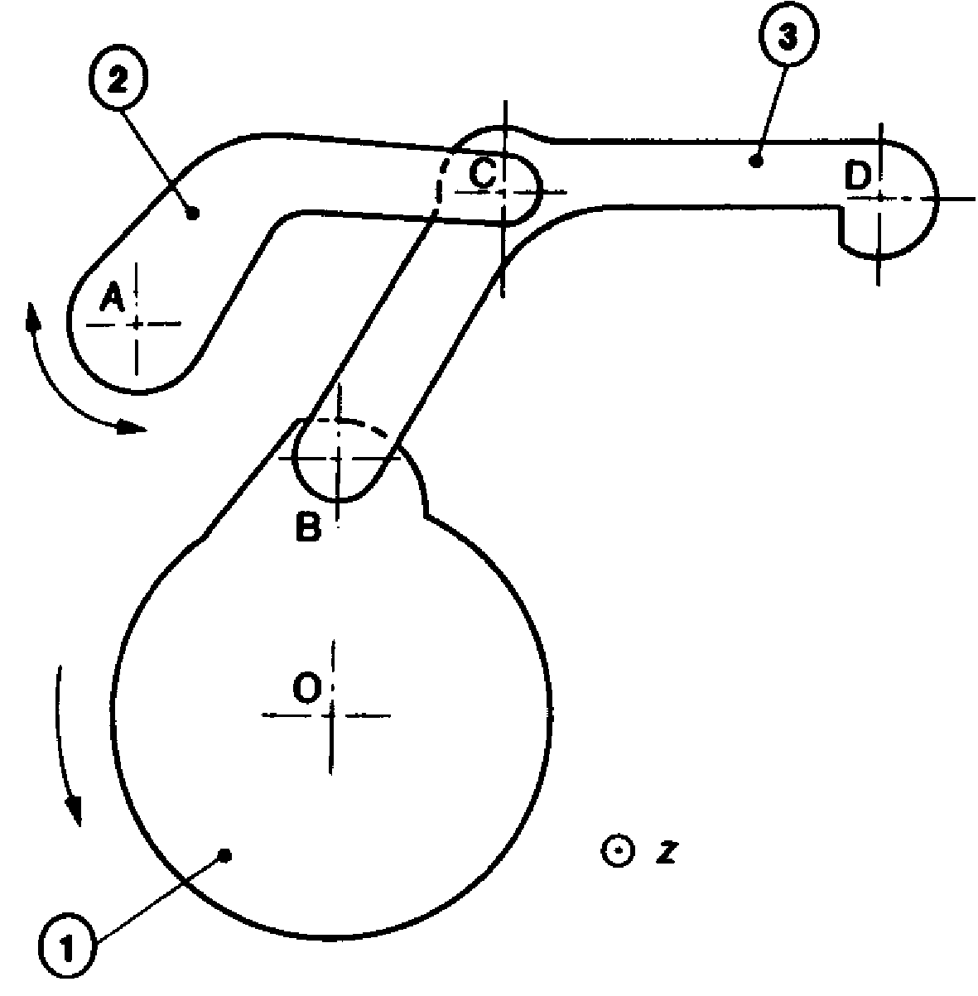
En déduire par un travail graphique les positions respectives du point D (D₃₀ D₆₀….) apartenant au releveur de fil 3 dans son mouvement par rapport au bâti 0.

